（２） 春の行事
フテ正月 ２月１日 「フテ正月」「フタエ正月」などとよばれ、餅をついて神に供えたり、「めしくらべ」といって「あ
ずき飯」を炊いてたべた。
節分 節分 立春の前日の行事である。日がぱったり暮れて「一のくらみ」のとき、家の中に鬼がはいってくるとい
うので、「鬼やらい」を家の出入口の戸や窓などにさした。また平年は１升２合、うるう年は１升３合の大豆をいって枡に入れ、神棚に供えたあと「鬼は外」「福は内」と大声をあげて豆まきを行ったが、明治末期ごろから「金平糖」と豆をまく家もあった。
各家庭では豆まきが終わったら神社に参拝した。このお参りには家族の人数と同じ数の割木と、米か金一封を持参し、厄祓いをしてもらう。そのあと「こもり堂」の前で割木を燃やして身体を暖めた。この火にあたると病気にならないといって、夜おそくまで火を囲んで歓談した。このように節分の晩に割木をたいて厄祓いする行事は、この附近には珍しい。これは立春を機に、春以降１年間の厄を祓う意味をもっているようである。
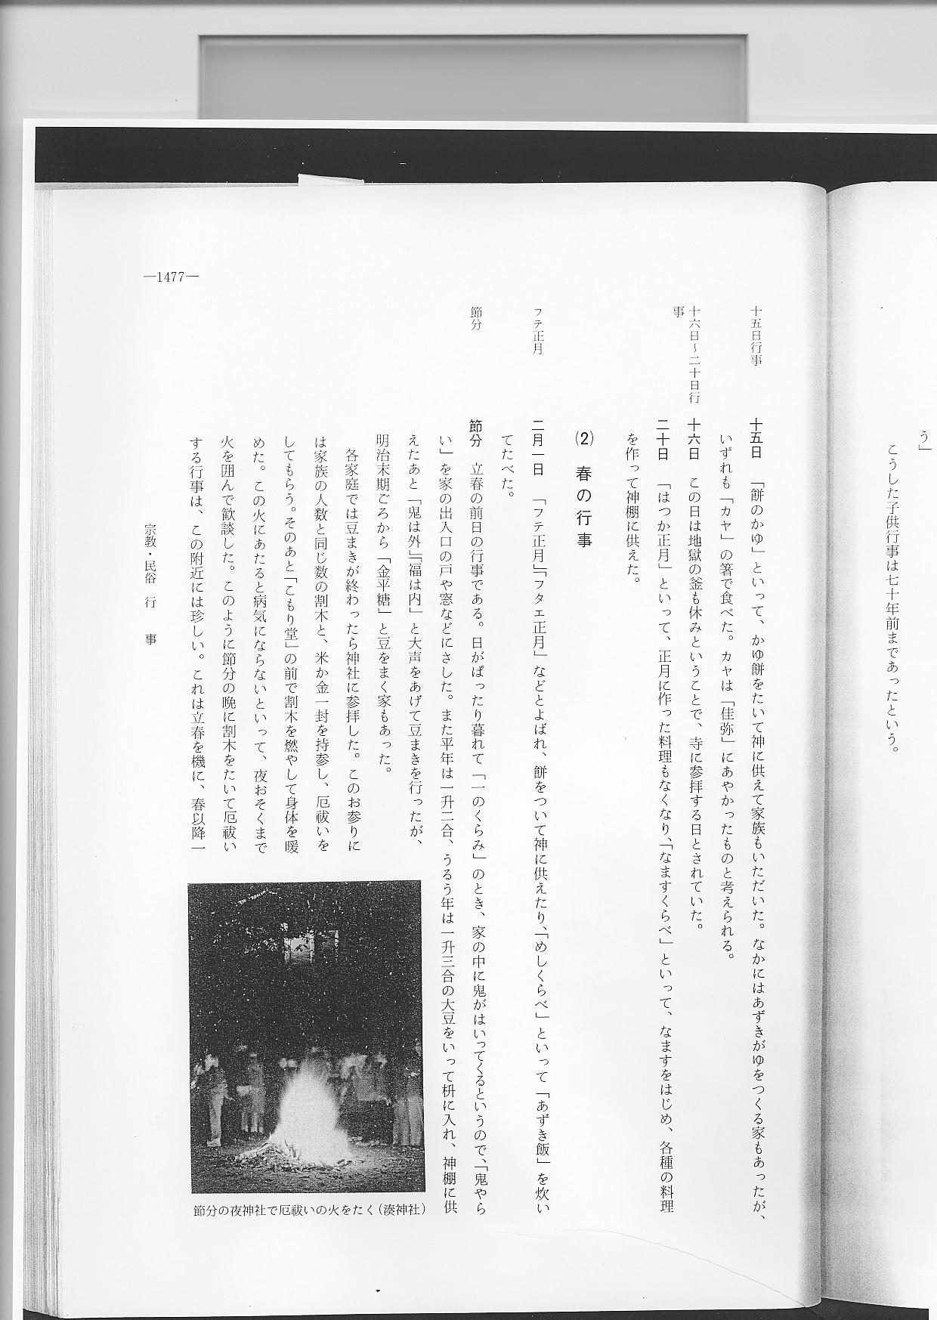
ねはんえ ２月１５日 「涅槃会」といってお釋迦さんの亡くなった日である。供養のため粟餅や粟ごはんを子供たちに
いただかせたという。粟はたくさんの鳥やけものにまんべんなく供養するため、なるべく粒の多いものとして使われた。
ひな節句 ３月３日 女の子の節句で、「ひな節句」ともいわれる。ひな壇は２月２８日から飾った。女子が生まれると母
方の家からひなさんを贈って盛大に初節句を祝った。
前日を「宵節句」といって、その夕方からお供えをした。よもぎの若芽を入れた草餅と団子餅と白餅の３つ重ねの菱餅、とうもろこしやそら豆に餅をサイノ目に切って干したものを炒って混ぜた「あられ」、それに「おみきどく」に白酒を入れ、桃の枝をさしてお供えした。夜おそくまで「ぼんぼり」をともし、ひな壇の前で家族一同が楽しくすごした。
３日には「スワスワ」といって、子供たちが特別な弁当を作ってもらい、町内ごとに公園とかお台場、あるいはどこかの家に集って一緒に会食し、お互に弁当を披露しあって人のものをよばれたりよんだりした。
コトの日 コトの日 ３月になると誰となく「いつの日はコトをしよいな」といい、近所が同一の日にごちそうをして神
棚に供えた。このころは農事の本格的な作業開始の時期であるため、「事始め」を略して「コト」と言ったとか、よいことがあるようにとの願いから「ことぶく」を略して「コト」というようになったとかいろいろ説がある。
春の彼岸 春の彼岸 春分の日を中心とした７日間の彼岸には、おはぎを作って仏壇に供え、墓参りをする。おはぎを供
える日は、中日とか、入り日とか、満ての日とか家によって違うが、彼岸の期間中に祖先の命日がある家ではその命日に供えた。
かんぶつえ ４月８日 「灌仏会」といってお釋迦さんの誕生日である。西蓮寺ではこの日、本堂の屋形を作って卯の花や
れんげ草を飾り、釋迦像をこねて鉢の上に立て、甘茶を浴びせて洗う行事がある。子供たちは甘茶をもらうために寺につめかけ、その場でも飲んだ。
またこの日は「おいり」を作って供えた。各町内で組みかまどを造り、大量の「おいり米」を炒った。橋津はお倉があった関係から、お倉のこぼれ米や、船から落ちたぬれ米などが豊富にあり、これを安く払下げてもらって「おいり」にしたのが始まりといわれる。この風習は終戦前後の食糧難の時代からなくなった。
招魂祭 ４月１８日 「招魂祭」の日であるが、この行事は前項に記してあるので省略する。

